Załącznik nr 1
………………………….., dnia ……………………………

OFERTA WYKONAWCY

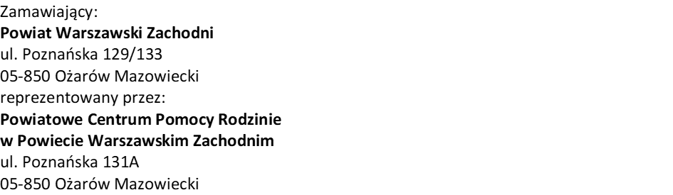

Wykonawca:
Nazwa (firma)………………………………………………………………………………………………………………………
Siedziba……………………………………………………………………………………………………………………………….
Nr. telefonu/ mail …..…………………………………………………………………………………………………………..
Adres……………………………………………………………………………………………………………………………………
Nr NIP…………………………………………………………………………………………………………………………………..

W odpowiedzi na zaproszenie do złożenia oferty na przeprowadzenie zajęć „Porozumienie bez przemocy” dla młodzieży z Powiatu Warszawskiego Zachodniego, w ramach Programu Osłonowego „Wspieranie Jednostek Samorządu Terytorialnego w Tworzeniu Systemu Przeciwdziałania Przemocy w Rodzinie” pod tytułem: Bezpieczne dzieci dziś – wolne od przemocy wnuki jutro, współfinansowanego ze środków Ministerstwa Rodziny i Polityki Społecznej.
składam niniejszą ofertę.
- Oferuję wykonanie przedmiotu zamówienia za cenę:
Brutto: …………………………………………………..………… zł
(słownie: ............................................................................................................................. zł)
Przy czym cena jednej godziny zegarowej przeprowadzonych zajęć/warsztatów wynosi:
- …………………………….. zł/brutto
(słownie: ................................................................................................................ zł)
- Cena oferty zawiera wszystkie koszty niezbędne dla realizacji zamówienia.
- Zobowiązuję się wykonać przedmiot zamówienia w terminie do 30 listopada 2021 r.
- Oświadczam, że zapoznałem się z opisem przedmiotu zamówienia i nie wnoszę
do niego zastrzeżeń.
- Udzielam gwarancji na przedmiot zamówienia na okres - brak
- Wyrażam zgodę na 14 dniowy termin płatności w rozliczeniach z Zamawiającym.
- Do oferty załączam następujące dokumenty stanowiące integralną część oferty:
- Załącznik nr 1 do oferty wykonawcy– Oświadczenie o spełnianiu warunków udziału w postepowaniu.
- Załącznik nr 2 do oferty wykonawcy - Oświadczenie o niekaralności za przestępstwo popełnione umyślnie ścigane z oskarżenia publicznego lub umyślne przestępstwo skarbowe oraz o korzystaniu z pełni praw publicznych i posiadaniu pełnej zdolności do czynności prawnych
- ………………………………………………….…
- ……………………………………………………
- …………………………………………………….

____________, dn. ________________ ______________________________
(Podpis i pieczęć Wykonawcy)

Załącznik nr 1 do Oferty Wykonawcy
______________________
pieczęć Wykonawcy

OŚWIADCZENIE O SPEŁNIANIU WARUNKÓW UDZIAŁU W POSTĘPOWANIU

W odpowiedzi na rozeznanie rynku dotyczące przeprowadzenia zajęć „Porozumienie bez przemocy” dla młodzieży z Powiatu Warszawskiego Zachodniego, w ramach Programu Osłonowego „Wspieranie Jednostek Samorządu Terytorialnego w Tworzeniu Systemu Przeciwdziałania Przemocy w Rodzinie” pod tytułem: Bezpieczne dzieci dziś – wolne od przemocy wnuki jutro, współfinansowanego ze środków Ministerstwa Rodziny i Polityki Społecznej, oświadczam, że:
1. Posiadam niezbędne uprawnienia do wykonania przedmiotowego zamówienia
2. Posiadam niezbędną wiedzę i doświadczenie

WYKAZ MIN. 3 USŁUG PODOBNYCH DO PRZEDMIOTU ZAMÓWIENIA
Wykonanych w okresie ostatnich 3 lat przed upływem terminu składania ofert

L.p. | Przedmiot  usługi | Zamawiający nazwa, adres | Termin realizacji
L.p. | Przedmiot  usługi | Zamawiający nazwa, adres | Rozpoczęcie | Zakończenie
1. | 2. | 3. | 4. | 5.
1.
2.
3.

3. Dysponuję niezbędnym potencjałem technicznym do wykonania przedmiotu zamówienia
4. Dysponuję osobami zdolnymi do wykonania zamówienia
5. Znajduję się w sytuacji ekonomicznej i finansowej pozwalającej na wykonanie zamówienia.

_______________________ ________________________________
(Data, miejscowość) Czytelny podpis Wykonawcy

Załącznik nr 2 do Oferty Wykonawcy

Oświadczenie o niekaralności za przestępstwo popełnione umyślnie ścigane z oskarżenia publicznego lub umyślne przestępstwo skarbowe oraz o korzystaniu z pełni praw publicznych i posiadaniu pełnej zdolności do czynności prawnych

................................................
(miejscowość i data)

...................................................
(nazwisko i imię)

..................................................
(adres zamieszkania)

...................................................

…….……………………………..
(numer PESEL)

OŚWIADCZENIE

Oświadczam, że:
- Nie byłem(am) karany(a) za przestępstwo popełnione umyślnie ścigane z oskarżenia publicznego lub umyślne przestępstwo skarbowe.
- Korzystam z pełni praw publicznych i posiadam pełną zdolność do czynności prawnych.

Niniejsze oświadczenie składam pouczony(a) o odpowiedzialności karnej z art. 233 § 1 kodeksu karnego - ,,Kto składając zeznanie mające służyć za dowód w postępowaniu sądowym lub innym postępowaniu prowadzonym na podstawie ustawy, zeznaje nieprawdę lub zataja prawdę, podlega karze pozbawienia wolności od 6 miesięcy do lat 8" – (tj. Dz. U. z 2018 r., poz. 1600 ze zm.)

........................................................... (czytelny podpis)

